

Curso de Análise e Desenvolvimento de Sistemas

Diego da Silva Lourenço

Gabriel Pereira Marques

Leonardo Naoto Hirosue

Lucas Pedro de Freitas

Documentação de Desenvolvimento de Software

Título: Recrutamento e Seleção

Sorocaba/SP

Junho 2021



Diego da Silva Lourenço 0030482011037

Gabriel Pereira Marques 0030481813016

Leonardo Naoto Hirosue 0030481911024

Lucas Pedro de Freitas 0030481923004

Documentação de Desenvolvimento de Software

Título: Recrutamento e Seleção

Trabalho de Graduação apresentado à Faculdade de Tecnologia de Sorocaba, como parte dos pré-requisitos para obtenção do título de Tecnólogo em Análise e Desenvolvimento de Sistemas

Orientador: Denilce de Almeida Oliveira Veloso

Sorocaba/SP

Junho/2021

**Dedicatória**

Exemplo de dedicatória

Dedico este trabalho aos meus pais que com muita perseverança e paciência sempre incentivaram meus estudos e proporcionaram a educação que hoje tenho.

**Agradecimento**

Exemplo de agradecimento

Agradeço a todos que de uma forma ou de outra colaboraram para com este trabalho,

em especial aos meus grandes amigos Luke Skywalker e seu pai Darth Vader que me ajudaram com a força para conclusão deste trabalho.

Resumo

Recrutar novos funcionários de maneira eficiente e facilitada é um desafio para empresas de diversos setores da sociedade. Adiciona-se a isso que muitas vezes os processos seletivos podem demorar muito tempo e isso atrapalha a empresa que demora para ter seu novo talento produtivo no dia a dia da empresa e o candidato que passa muito tempo num processo seletivo. Neste contexto, um software que agilize os processos seletivos, torne esses processos mais organizados e alavanque os resultados de recrutamento e seleção de funcionário tem uma grande importância para as empresas dos mais variados setores de atuação.

O resumo deve ser composto de uma sequência de frases concisas e afirmativas. Inicie com uma frase significativa, explicando o tema e o problema abordado, a seguir ressalte o objetivo geral, as técnicas e ferramentas, os resultados e a conclusão. Lembre-se que o trabalho será inicialmente conhecido pelo resumo aqui escrito, portanto, ele deve ser fidedigno ao trabalho desenvolvido. Note que não há abertura de parágrafo. O conteúdo deve ser disposto em parágrafo único. O resumo não deve ser muito longo, tente escrever no máximo 250 palavras, o objetivo do resumo é mostrar para o leitor qual é o escopo do TG. A ABNT recomenda que os resumos sejam escritos no impessoal, assim como todo o texto do TG. Por exemplo, deve-se utilizar as seguintes expressões: “verifica-se que", “conclui-se que", "percebe-se que pelos testes", "é válido supor", etc. Não é adequado, dizer: "conforme vimos no item anterior". Diz-se: "conforme visto no item anterior", ou, em vez de "dissemos que", "foi dito que". No caso do TG em grupo, é permitido usar a primeira pessoa do plural. Não indique referências.

Palavras-chave: Resumo; Pesquisa; Escopo

Lista de Figuras

Figura 1 – Fluxograma do sistema de recrutamento e seleção. 14

Figura 2 – Tipos de Requisitos Não Funcionais. 29

Figura 3 – Diagrama de casos de uso do sistema da empresa. 32

Figura 4 32

Figura 5 – Diagrama de casos de uso do sistema do candidato. 33

Lista de Quadros

Quadro 1 - RF01 – Gerenciar Usuários. 34

Quadro 2 – RF02 – Realizar Login. 35

Quadro 3 – RF03 – Realizar Logout. 36

Quadro 4 – RF04 – Recuperar Senha. 37

Quadro 5 – RF05 – Exibir Menu Inicial. 38

Quadro 6 – RF06 – Visualizar Vagas. 39

Quadro 7 - RF07 – Gerenciar Vagas 40

Quadro 8 – RF08 – Gerenciar Processo Seletivo 42

Quadro 9 – RF09 – Verificar Agendamentos. 44

Quadro 10 – RF10 – Gerenciar Testes. 45

Quadro 11 – RF11 – Exibir Banco de Currículos. 47

Quadro 12 – RF12 – Classificar Candidatos. 48

Quadro 13 – RF13 – Consultar Perfil Candidato. 49

Quadro 14 – RF14 – Aplicar Testes. 50

Quadro 15 – RF15 – Agendar Entrevista. 51

Quadro 16 – RF16 – Agendar Exame Médico. 52

Quadro 17 – RF17 – Contratar Funcionário. 53

Quadro 18 – RF01 – Criar Conta 54

Quadro 19 – RF02 – Realizar Login. 55

Quadro 20 – RF03 – Realizar Logout. 56

Quadro 21 – RF04 – Recuperar Senha. 57

Quadro 22 – RF05 – Exibir Menu Inicial. 58

Quadro 23 – Gerenciar Cadastro Pessoal. 59

Quadro 24 – RF07 – Mostrar Minhas Vagas. 61

Quadro 25 – RF08 – Mostrar Oportunidades. 62

Quadro 26 – RF09 – Candidatar a Vaga. 63

Quadro 27 – RF10 – Acompanhar Etapas. 64

Quadro 28 – RF11 – Realizar Testes. 65

Quadro 29 – RF12 – Agendar Entrevista. 66

Quadro 30 – RF13 – Agendar Exame Médico. 67

Quadro 31 – RF14 – Contratar Funcionário. 69

Lista de Tabelas

Tabela 1 - Custo estimado adicional devido a divulgação incorreta. 17

Tabela 2 - Custo estimado adicional devido a correções e atrasos. 18

Tabela 3 - Custo estimado por funcionário contratado de forma equivocada em função do salário anual do cargo. 20

Índice

1 Introdução 9

2 Embasamento Teórico 10

3 Análise de Requisitos 11

3.1 Visão geral do Produto 11

3.2 Descrição e Delimitação do problema 13

3.2.1 Descrição do Sistema Atual 13

3.2.2 Problemas 16

3.2.2.1 Divulgação Incorreta de Vagas em Aberto 16

3.2.2.2 Relatórios Feito Manualmente 18

3.2.2.3 Custos por Equívocos na Contratação 19

3.2.3 Delimitação do Novo Sistema 21

3.3 Descrição da técnica utilizada para levantamento dos requisitos 21

3.4 Requisitos de Software 22

3.4.1 Requisitos Funcionais 22

3.4.1.1 RF01 – Gerenciar Usuários (Departamento) 22

3.4.1.2 RF02 – Cadastrar Usuário Gestor (Departamento) 22

3.4.1.3 RF03 – Cadastrar Usuário Funcionário (Departamento) 22

3.4.1.4 RF04 – Realizar Login (Departamento) 22

3.4.1.5 RF05 – Exibir Menu Inicial (Departamento) 22

3.4.1.6 RF06 – Visualizar Vagas (Departamento) 22

3.4.1.7 RF07 – Editar Vagas (Departamento) 23

3.4.1.8 RF08 – Abrir Processo Seletivo (Departamento) 23

3.4.1.9 RF09 – Fechar Processo Seletivo (Departamento) 23

3.4.1.10 RF10 – Excluir Vagas (Departamento) 23

3.4.1.11 RF11 – Cadastrar Vagas (Departamento) 23

3.4.1.12 RF12 – Classificar Vagas (Departamento) 23

3.4.1.13 RF13 – Verificar Agendamentos (Departamento) 23

3.4.1.14 RF14 – Editar Testes (Departamento) 23

3.4.1.15 RF15 – Exibir Banco de Currículos (Departamento) 24

3.4.1.16 RF16 – Classificar Candidatos (Departamento) 24

3.4.1.17 RF17 – Exibir Perfil do Candidato (Departamento) 24

3.4.1.18 RF18 – Exibir Situação do Candidato (Departamento) 24

3.4.1.19 RF19 – Aplicar Testes (Departamento) 24

3.4.1.20 RF20 – Agendar Entrevista (Departamento) 24

3.4.1.21 RF21 – Agendar Exame Médico (Departamento) 24

3.4.1.22 RF22 – Contratar Funcionário (Departamento) 25

3.4.1.23 RF23 – Criar Conta (Candidato) 25

3.4.1.24 RF24 – Realizar Login (Candidato) 25

3.4.1.25 RF25 – Exibir Menu Inicial (Candidato) 25

3.4.1.26 RF26 – Realizar Cadastro Pessoal (Candidato) 25

3.4.1.27 RF27 – Mostrar Minhas Vagas (Candidato) 25

3.4.1.28 RF28 – Mostrar Oportunidades (Candidato) 25

3.4.1.29 RF29 – Candidatar a Vaga (Candidato) 25

3.4.1.30 RF30 – Acompanhar Etapas (Candidato) 26

3.4.1.31 RF31 – Realizar Testes (Candidato) 26

3.4.1.32 RF32 – Agendar Entrevista (Candidato) 26

3.4.1.33 RF33 – Agendar Exame Médico (Candidato) 26

3.4.1.34 RF34 – Contratar Funcionário (Candidato) 26

3.4.2 Requisitos Não Funcionais 27

3.4.2.1 RNF1 – Verificação de nível de acesso (Externo / Segurança) 29

3.4.2.2 RNF2 – Proteção de dados (Externo / Segurança) 29

3.4.2.3 RNF3 – Multiplataforma (Produto / Usabilidade) 29

3.4.2.4 RNF4 – Tempo de acesso (Produto / Desempenho) 29

3.4.2.5 RNF5 – Padrão de arquivos (Organizacional / Operacional) 29

3.4.2.6 RNF6 – Interface de acesso (Produto / Usabilidade) 30

3.4.2.7 RNF6 – Ambiente de acesso (Organizacional / Ambiente) 30

3.4.2.8 RNF7 – Implementação remota (Organizacional / Operacional) 30

3.4.2.9 RNF8 – Site Institucional (Organizacional / Ambiente) 30

3.4.3 Diagrama de Casos de Uso e Descrição dos Casos de Uso 31

4 Projeto Detalhado do Software 35

4.1 Arquitetura da aplicação Atual 35

4.2 Tecnologias utilizadas e APIs 35

4.3 Modelo de dados 37

4.3.1 Modelo Conceitual 37

4.3.2 Modelo Lógico 37

4.3.3 Diagrama de Classes 37

4.4 Diagrama de Sequência 37

4.5 Diagrama de Atividades 38

4.6 Diagrama Estado e Diagrama de Pacotes 38

4.7 Interfaces com o usuário 38

4.8 Relatórios e documentos 38

5 Implantação 39

6 Conclusão 40

7 Referências 41

# Introdução

Recrutar novos funcionários de maneira eficiente e facilitada é um desafio para empresas de diversos setores da sociedade. Adiciona-se a isso que muitas vezes os processos seletivos podem demorar muito tempo e isso atrapalha a empresa que demora para ter seu novo talento produtivo no dia a dia da empresa e o candidato que passa muito tempo num processo seletivo. Neste contexto, um software que agilize os processos seletivos, torne esses processos mais organizados e alavanque os resultados de recrutamento e seleção de funcionário tem uma grande importância para as empresas dos mais variados setores de atuação.

A introdução deve começar com uma apresentação geral do assunto do trabalho. Descreva o caso a ser estudado de maneira sucinta, descreva a organização onde será aplicado o estudo. Justifique a escolha do tema. Comente quais as ferramentas, tecnologias, metodologias, técnicas, modelos, etc. que serão utilizados para solucionar o problema apresentado.

Descreva também o objetivo do trabalho de forma clara. Evite colocar objetivos que não poderão ser atingidos ou mensurados, deixe claras as limitações (fronteiras) do seu trabalho, porém não justifique possíveis problemas encontrados. Os problemas deverão ser relatados nas seções seguintes, mas não devem aparecer no objetivo. Use letra Arial, tamanho 12, parágrafo com espaçamento 1,5.

# Embasamento Teórico

Esta seção deve ser utilizada quando o software desenvolvido tenha como escopo um tema que necessite uma explicação mais abrangente para o leitor. Por exemplo, no caso em que o software desenvolvido utilizar IoT (Internet das Coisas) para a solução do problema, apresentar os conceitos de IoT, indicando as referências utilizadas conforme padrão ABNT.

O nível de detalhamento desta seção deve ser discutido com o orientador. O título da seção pode ser o assunto a ser apresentado por exemplo: “Conceitos de IoT”. Obs: Ao inserir uma imagem é obrigatório numerar, descrever e indicar a fonte como no exemplo abaixo:

Figura 1 - Site Amazom.com em 1995



*[1]Fonte: Disponível em: https://www.businessinsider.com. Acesso em: 13 set. 2019.*

Caso a figura tenha sido retirada de livros ou artigo, indicar a fonte e não esqueça de citá-la no texto.

# Análise de Requisitos

## Visão geral do Produto

A proposta deste projeto é a elaboração de uma aplicação web responsiva que visa gerenciar e agilizar o processo de recrutamento e seleção de uma empresa do ramo farmacêutico chamada Empresa Farmacêutica. O novo sistema que será desenvolvido visa resolver os problemas existentes, otimizar e melhorar os processos existentes no departamento de recrutamento e seleção da empresa.

A aplicação irá atender os funcionários do setor de recrutamento e seleção do departamento de Recursos Humanos da empresa. Além disso, as pessoas que se candidatarem as vagas na empresa também serão usuárias da aplicação.

As funcionalidades do sistema são divididas em duas partes: sistema do departamento e sistema do candidato.

Para o sistema do departamento as funcionalidades são gerenciar usuários, realizar login, exibir menu inicial, cadastrar vagas, editar vagas, excluir vagas, abrir processo seletivo, fechar processo seletivo, classificar vagas, exibir banco de currículos, classificar candidatos, exibir perfil do candidato, exibir situação do candidato, aplicar teste, agendar entrevista, agendar exame médico, contratar funcionário, exibir testes e verificar agendamentos.

Para o sistema do candidato as funcionalidades são criar conta, realizar login, exibir menu inicial, realizar cadastro pessoal, mostrar oportunidade, candidatar a vaga, mostrar minhas vagas, acompanhar etapas, realizar teste, agendar entrevista e agendar exame médico.

Ao cadastrar uma nova vaga será possível indicar diferentes pontuações para cada uma das habilidades cadastradas como necessárias para aquela vaga, conforme o entendimento de prioridades para a empresa. Deste modo, o sistema irá calcular a pontuação em testes realizados de uma forma otimizada e assertiva. A classificação dos candidatos será focada para aquela vaga em específico e indicará quais são os melhores candidatos a serem escolhidos. O processo de seleção ficará mais ágil, eficiente e ocorrerá uma diminuição nos custos de todo o processo.

O sistema terá a funcionalidade de acompanhamento de todas as etapas do processo seletivo, permitindo ao Departamento automatizar as atividades desenvolvidas. Desta forma, os funcionários do recrutamento poderão ter acesso aos currículos dos candidatos, separados por vagas. A aplicação dos testes (Testes de Perfil e Específicos) serão elaborados no sistema para que os candidatos resolvam por plataforma virtual. Os agendamentos de entrevistas, que poderão ocorrer de forma presencial ou remota, serão realizados no sistema. O agendamento e solicitação de exames médicos também compõe o rol de funcionalidades do sistema.

O sistema contará com um Portal na Internet, vinculado à página institucional da empresa, para divulgação de vagas disponíveis, bem como possibilitará que candidatos, através da criação de perfil personalizado, tenham acesso a um ambiente virtual, onde poderão se inteirar das oportunidades de vagas, encaminhar currículos, bem como acompanhar todas as fases do processo seletivo, incluindo a aplicação de testes online, agendamento de entrevistas.

## Descrição e Delimitação do problema

Serão descritos neste tópico de forma sucinta como funciona o sistema atual, os problemas encontrados e as soluções definidas com a implantação do novo sistema.

### Descrição do Sistema Atual

Com Sede Administrativa a Rua Brito da Cunha, 554, Brooklin - São Paulo, a Empresa Farmacêutica é uma multinacional de capital 100% brasileiro e, desde 1972, é reconhecida pela comunidade médica e sociedade por promover o acesso à saúde e à qualidade de vida com tratamentos a preço acessível, qualidade e inovação.

Com atuação em mais de 20 países na América do Sul e Central, Caribe e África, tem 10 plantas fabris estrategicamente distribuídas na América Latina, posicionando-se com destaque nos principais segmentos farmacêuticos: Prescrição Médica, Medicamentos Isentos de Prescrição, Genéricos, Hospitalar, Licitações, Oncologia, Serviços a Terceiros e Veterinária. A empresa conta com um amplo portfólio que atende todas as especialidades médicas e é referência em sistema nervoso central, anti-infecciosos e medicamentos hormonais.

O Departamento de Recursos Humanos da empresa é responsável pela gestão de relacionamento dos funcionários com a empresa sendo considerado uma das áreas mais importantes da organização já que está à frente não só de questões burocráticas, mas também estratégicas.

O setor de Recrutamento e Seleção é responsável por formar as equipes de trabalho, divulgando vagas e fazendo o planejamento e a gestão de todo o processo de seleção, até o momento da contratação. As atribuições dos funcionários é conduzir todo o processo de seleção de funcionários de todos os setores, desde o anúncio das vagas, seleção de currículos, aplicação de testes e entrevistas.

Atualmente o processo de recrutamento e seleção de funcionários na Empresa Farmacêutica não é informatizado. A sequência de etapas do processo segue conforme a Figura 1.

Figura 1 – Fluxograma do sistema de recrutamento e seleção.

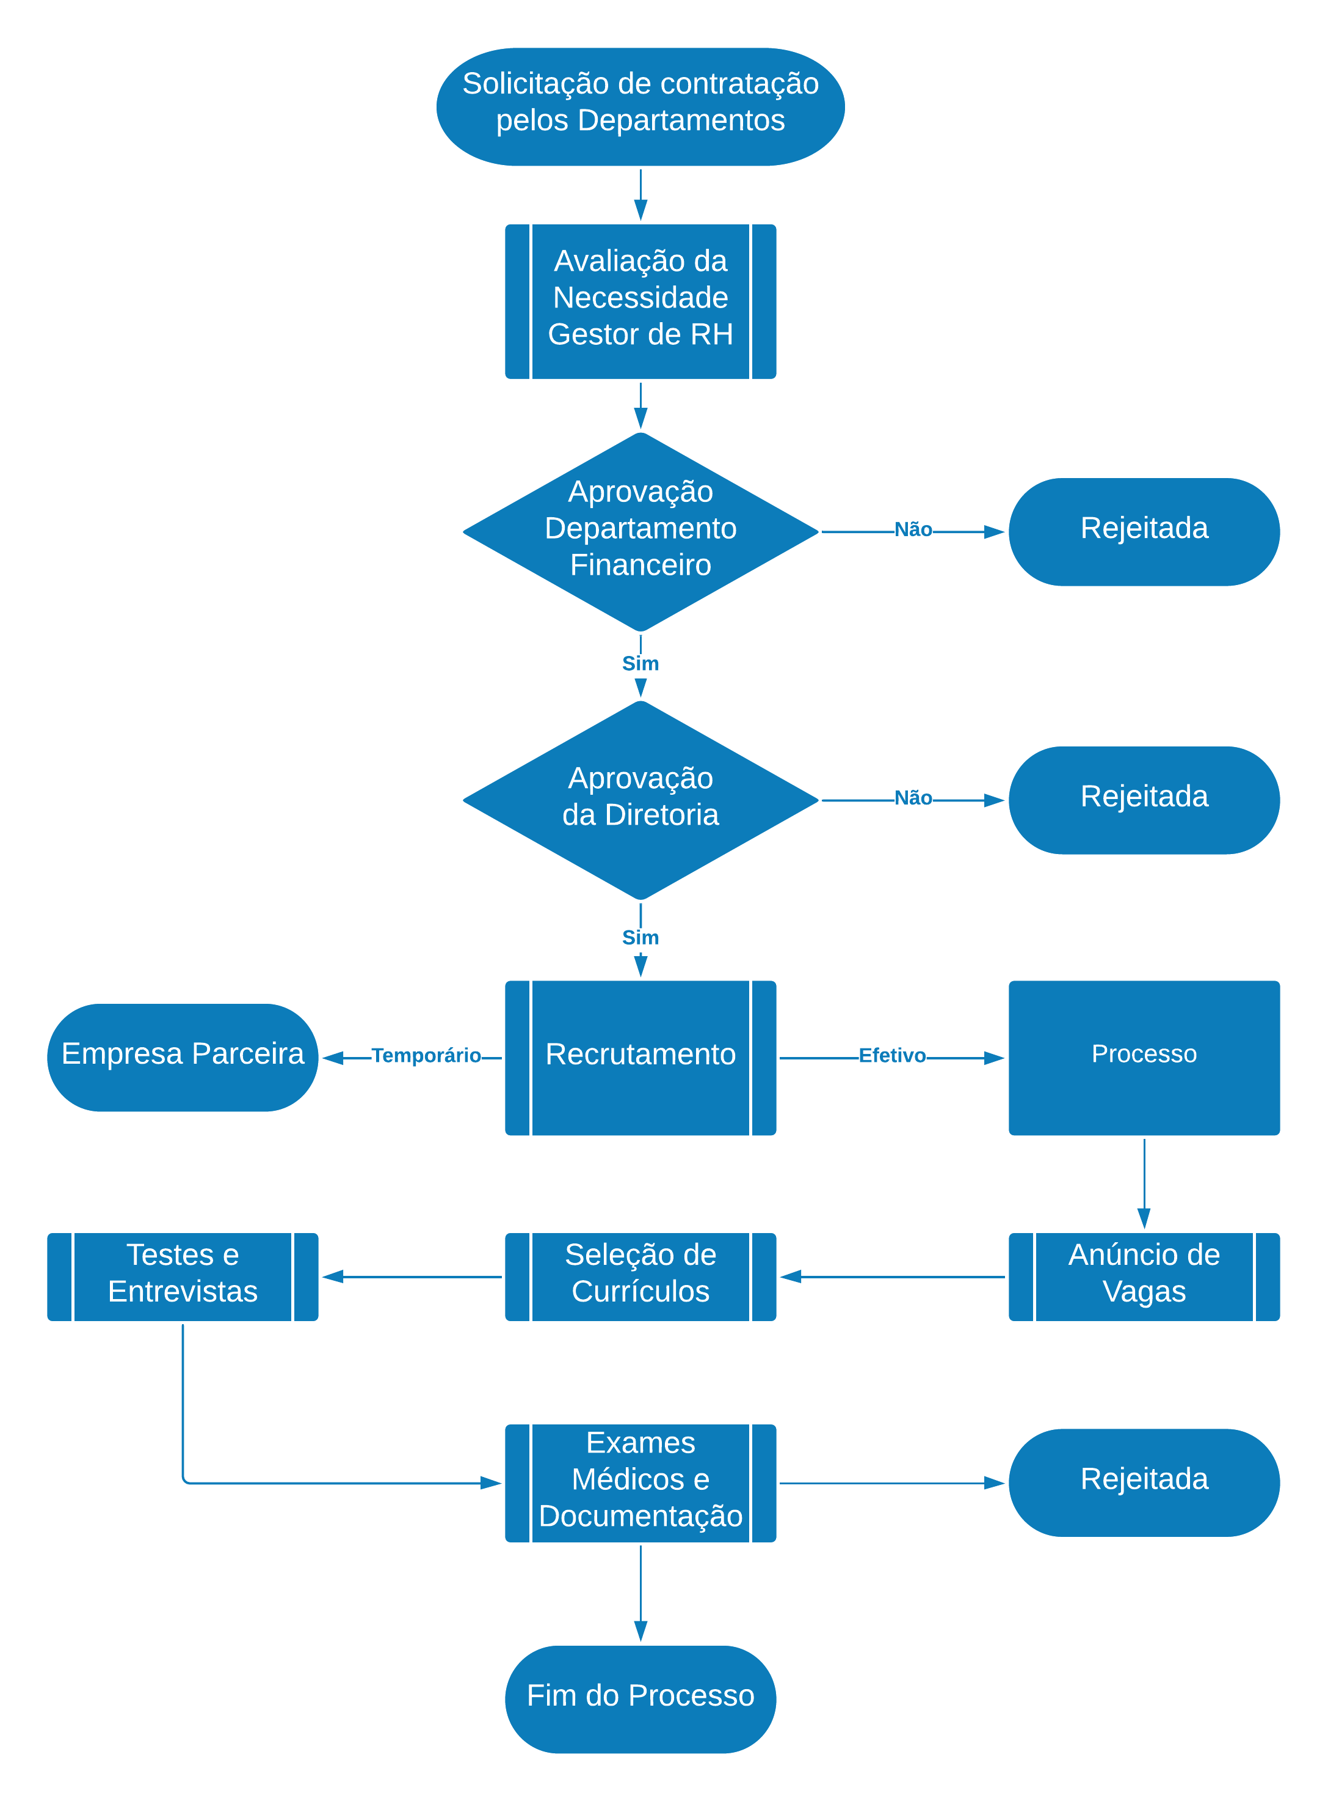

Fonte: elaborado pelos autores.

Conforme a necessidade de contratação de profissionais dentro da empresa, o gestor do departamento em necessidade deve enviar um e-mail de solicitação para o Gestor do departamento de Recursos Humanos indicando o nome do cargo para que a vaga será aberta e todos os pré-requisitos técnicos e comportamentais. Em seguida a solicitação é avaliada pelo Gestor do departamento de Recursos Humanos quanto a necessidade.

Em caso de necessidade transitória de substituição de seu pessoal regular e permanente ou a acréscimo extraordinário de serviços, as contratações são realizadas de forma temporária de acordo com a Lei 6.019/1974, ficando a cargo da empresa de contrato temporário parceira a seleção do profissional

Na sequência é marcada e realizada uma reunião com o gestor do departamento que solicitou a abertura de vaga e o segmento de recrutamento para alinhar os testes que serão aplicados aos candidatos daquela vaga. Um memorando é elaborado pelo segmento de recrutamento, assinado pelo Gestor do Departamento e encaminhado para aprovação do Departamento Financeiro e da Direção.

Em relação às contratações de funcionários efetivos, após as aprovações, as vagas com os requisitos específicos são divulgadas através dos meios de comunicação disponíveis (jornais e site da empresa), sendo que os currículos são recepcionados pelo email institucional do setor ([recrutamento@empresafarmaceutica.com.br](mailto:recrutamento@empresafarmaceutica.com.br)) até a data limite constante na publicação.

Os funcionários do recrutamento fazem a triagem dos currículos, entrando em contato com os candidatos triados para a realização de testes, elaborados pela equipe de recrutamento segundo as habilidades e qualificações do cargo, aplicados na sede da empresa, sendo que os mais bem qualificados nos testes passam por entrevista, inicialmente com o Gestor de RH e um dos funcionários do recrutamento, sendo que, após aprovação do gestor de RH, estes candidatos passam por entrevista com o Gestor do Departamento que vai trabalhar.

Nesse momento são informados todos os candidatos dos resultados do processo seletivo. Os candidatos não selecionados recebem um e-mail informando a situação. Os candidatos selecionados para as vagas são informados por e-mail ou telefone sobre a escolha e sobre os documentos necessários para que possam ser iniciados os trâmites de contratação. O processo de recrutamento é, portanto, finalizado.

### Problemas

A seguir serão descritos alguns problemas que a empresa enfrenta atualmente, os respectivos prejuízos e a frequência com que ocorrem.

#### Divulgação Incorreta de Vagas em Aberto

A divulgação de vagas realizadas pela Empresa Farmacêutica não leva em consideração o perfil dos candidatos que busca no momento e, tampouco ferramentas eficientes como banco de talentos e as redes sociais.

O erro na escolha dos canais de divulgação da empresa resulta na desinformação da existência da vaga pelos candidatos que se encaixam no perfil em todos os processos seletivos, resultando assim, na ineficiência na contratação de pessoas capazes e no potencial prejuízo financeiro devido ao funcionário não conseguir atingir o potencial produtivo esperado para aquela vaga.

A divulgação incorreta acarreta custo adicional a todos os processos seletivos. A Tabela 1 apresenta os custos estimados devido a esse problema.

Tabela 1 - Custo estimado adicional devido a divulgação incorreta.

|  |  |
| --- | --- |
| **Custo Estimado Adicional Devido a Divulgação Incorreta** | |
| Horas de funcionários do recrutamento por processo | 20 horas/mensais |
| Custo médio da hora do funcionário  (Média salarial: R$ 2400,00 / 160 horas mês) | R$ 15,00 / hora |
| Custo de divulgação por processo | R$ 200,00 |
| Total por Processo | R$ 500,00 |
| Processos Impactados por ano  (100% do total) | 100 processos |
| **Total Anual** | **R$ 50.000,00** |

Fonte: elaborado pelos autores.

#### Relatórios Feito Manualmente

Os relatórios são feitos atualmente de maneira manual e em diversas ocasiões é possível observar erros de gramática, informações que não são condizentes entre si e perda relativa de dados. Além disso, constantemente os profissionais do setor de recrutamento ficam sobrecarregados e isso leva a um atraso no processo de contratação de todos os departamentos da empresa.

Esses atrasos levam a uma perda de produtividade muito grande dentro do setor de recrutamento e de Recursos Humanos como um todo. Um sistema informatizado resolveria o problema.

Em média, 1 a cada 2 processos de seleção abertos são impactados por esse problema. Como em média ocorrem em torno de 100 processos ao ano, 50 são impactados. A Tabela 2 apresenta a estimativa de custo adicional por processo e anual devido a esse problema.

Tabela 2 - Custo estimado adicional devido a correções e atrasos.

|  |  |
| --- | --- |
| **Custo Estimado Adicional Devido a Correções e Atrasos** | |
| Horas de funcionários do recrutamento por processo | 30 horas |
| Custo médio da hora do funcionário  (Média salarial: R$ 2400,00 / 160 horas mês) | R$ 15,00 / hora |
| Total por Processo | R$ 450,00 |
| Processos Impactados por ano  (50% do total) | 50 processos |
| **Total Anual** | **R$ 22.500,00** |

Fonte: elaborado pelos autores.

#### Custos por Equívocos na Contratação

Segundo levantamento feito na empresa, cerca de 15% dos funcionários contratados através do processo seletivo atual não se encaixam na empresa de alguma forma após a contratação. Quando é contratado um profissional que não se encaixa com o perfil da empresa ou com o restante da equipe, o prejuízo que ocorre entre o equívoco na contratação e a contratação de um novo funcionário é bem relevante, conforme Tabela 3. Sendo que neste valor são contabilizados: anúncio de vaga, exame médico, uniforme e treinamento. Ainda nesse contexto, os custos com encargos e multas para efetuar o desligamento de um funcionário tem que ser levados em conta.

Os custos por uma contratação errada no cenário atual da empresa se mostram mais altos que o normal, uma vez que o processo de recrutamento e seleção já se mostra lento e pouco eficiente. Ter que repetir esse processo para corrigir um erro do próprio processo é um agravante.

Para além disso, existem prejuízos indiretos advindos de um equívoco na contratação, como uma queda de produtividade do departamento, atraso em prazos, sobrecarga de trabalho dos colegas e possíveis impactos nos demais departamentos que dependem do departamento desse funcionário.

A Tabela 3 apresenta a estimativa dos custos devido aos equívocos por contratação. A estimativa foi feita a partir da média salarial de R$ 2400,00 por funcionário. O custo médio de cada item na tabela corresponde a uma porcentagem do salário médio.

Tabela 3 - Custo estimado por funcionário contratado de forma equivocada em função do salário anual do cargo.

|  |  |
| --- | --- |
| **Custo Estimado por Funcionário**  **(Média salarial: R$ 2400,00)** | |
| **Custo Médio** | **Valor (R$)** |
| Recrutamento (25%) | 600,00 |
| Salário (100%) | 2400,00 |
| Encargos (37%) | 888,00 |
| Benefícios (20%) | 480,00 |
| Treinamento (15%) | 360,00 |
| Integração do funcionário (25%) | 600,00 |
| Perda de Produtividade da equipe (150%) | 3600,00 |
| **Total (372%)** | **R$ 8928,00** |
| **Custo Estimado Anual** | |
| Estimativa contratações equivocadas  (Média de 100 processos seletivos ao ano, 15% equivocados) | **15** |
| **Total Anual** | **R$ 133.920,00** |

Fonte: elaborado pelos autores.

### Delimitação do Novo Sistema

O sistema terá foco no processo de recrutamento e seleção e, portanto, não será responsável por nenhuma integração com outros departamentos da empresa e seus respectivos processos, como sistema de folha de pagamento, gerenciamento de documentação de funcionários e qualquer outro processo que não esteja no escopo deste documento.

## Descrição da técnica utilizada para levantamento dos requisitos

O levantamento de requisitos para o projeto ocorreu através de reuniões com os representantes da empresa que conhecem a fundo como ocorre o processo de recrutamento e seleção atual. Além disso, foi feita uma análise profunda e mapeamento do sistema atual e os problemas que ele gerava.

## Requisitos de Software

### Requisitos Funcionais

Sommerville (2016) define os requisitos funcionais como aqueles que definem o que um sistema deve fazer. Esses requisitos variam conforme os integrantes interessados no software, o tipo de problema que ele visa resolver e a abordagem utilizada pela organização para escrever os requisitos.

A seguir são apresentados individualmente todos os requisitos funcionais do projeto.

#### Requisitos Funcionais do Departamento de RH

#### RF01 – Gerenciar Usuários

Cadastramento de usuários do sistema, com a possibilidade de atribuição de dois níveis, um para o Gestor e outros para funcionários do Departamento. O gestor terá pleno acesso a plataforma, validando as ações do sistema, já os funcionários do departamento, terão acesso limitado a plataforma de acordo com a especificação atribuída pelo seu gestor.

#### RF02 – Realizar Login

Solicitação de nome de usuário e senha, para habilitar o perfil de acesso adequado.

#### RF03 - Realizar Logout

Finalização do acesso na plataforma através do botão de logout, solicitando a confirmação do usuário antes do encerramento do login.

#### RF04 - Recuperar Senha

Caso o usuário esqueça sua senha de acesso à plataforma, deverá selecionar a opção “recuperar a senha”, informar o seu e-mail de cadastro e checar o recebimento de uma nova senha na caixa de entrada no mesmo e-mail correspondente à sua conta.

#### RF05 – Exibir Menu Inicial

Após a efetuação do login na plataforma, será exibida a página de menu inicial, onde o usuário poderá selecionar as opções de ‘Visualizar Vagas’, ‘Classificar Candidatos’, ‘Exibir Banco de Currículos’, ‘Gerenciar Testes’ e ‘Verificar Agendamentos’.

#### RF06 – Visualizar Vagas

Exibição das vagas existentes no sistema para o funcionário do RH.

#### RF07 – Gerenciar Vagas

Exibição da página com opções para o funcionário do RH realizar a abertura, fechamento e exclusão de vagas no sistema. ’Tipo de Vaga’, ‘Local de Trabalho’, ‘Área de Atuação’, ‘Descrição das Atribuições’, ‘Requisitos da Vaga’ serão as informações a serem preenchidas no cadastro de uma nova vaga. Será permitido cadastro, alteração e exclusão.

#### RF08 – Gerenciar Processo Seletivo

Divulgação do processo seletivo das vagas existente no sistema para os candidatos, realizado pelo funcionário do RH. É possível também ocultar a divulgação do processo seletivo das vagas existentes no sistema com o status em aberto realizado pelo funcionário do RH. Será permitido cadastro, alteração e exclusão.

#### RF09 – Verificar Agendamentos

Gerenciamento de agendamento de horários, permitindo ao usuário escolher o tipo, o entrevistador, a data e o horário de uma entrevista.

#### RF10 – Gerenciar Testes

Gerenciamento de Formulários, permitindo ao usuário editar, analisar ou carregar novos formulários com os testes aplicados para os candidatos participantes do processo seletivo. Será permitido cadastro, alteração e exclusão.

#### RF11 – Exibir Banco de Currículos

Gerenciamento de Currículos recebidos para cada uma das vagas dos processos seletivos ativos, com funcionalidade para classificar por Cargo, relacionando por data e por nome de candidato.

#### RF12 – Classificar Candidatos

Exibe os dados dos candidatos e o percentual de suas notas com relação ao Testes de Perfil e ao Teste de Conhecimento Específico, possibilitando também, que o usuário escolha a ordem em que deseja visualizar (nome, data, perfil, conhecimento).

#### RF13 – Consultar Perfil do Candidato

Exibe o perfil do candidato com todas as informações para o funcionário do departamento. Existe ainda a opção de exibir a situação do candidato referente a cada etapa do recrutamento, possibilitando a contratação apenas quando todas as etapas estiverem concluídas.

#### RF14 – Aplicar Testes

Testes definidos para a vaga em questão são aplicados para o candidato pelo funcionário do departamento.

#### RF15 – Agendar Entrevista

Uma entrevista com o candidato é agendada pelo funcionário do departamento.

#### RF16 – Agendar Exame Médico

Funcionário do departamento agenda o exame médico do candidato selecionado.

#### RF17 – Contratar Funcionário

Funcionário do departamento finaliza a contratação do candidato selecionado durante o processo seletivo.

#### Requisitos Funcionais do Candidato

#### RF1 – Criar Conta

O candidato cria sua conta no sistema.

#### RF2 – Realizar Login

Candidato entra com usuário e senha para acessar o sistema e habilitar o perfil de acesso adequado.

#### RF3 – Realizar Logout

Finalização do acesso na plataforma através do botão de logout, solicitando a confirmação do usuário antes do encerramento do login.

#### RF4 – Recuperar Senha

Caso o usuário esqueça sua senha de acesso à plataforma, deverá selecionar a opção “recuperar a senha”, informar o seu e-mail de cadastro e checar o recebimento de uma nova senha na caixa de entrada no mesmo e-mail correspondente à sua conta.

#### RF5 – Exibir Menu Inicial

Candidato tem acesso ao sistema que exibe suas opções.

#### RF6 – Gerenciar Cadastro Pessoal

Preenchimento ou edição do cadastro do candidato, possibilitando também que parte desses dados sejam preenchidos automaticamente, caso o usuário efetue o login com sua rede social. Existe ainda a opção do candidato de excluir cadastro do sistema.

#### RF7 – Mostrar Minhas Vagas

Acompanhamento das vagas que o usuário se candidatou para ingresso na empresa.

#### RF8 – Mostrar Oportunidades

Informações acerca de todas as vagas disponíveis, requisitos e qualificações necessárias, possibilitando ao usuário se candidatar às vagas que se interessar.

#### RF9 – Candidatar a Vaga

Formalização da candidatura, com informações adicionais e upload de currículo e foto, caso o perfil não esteja associado com as redes sociais.

#### RF10 – Acompanhar Etapas

Funcionalidade de acompanhamento do processo seletivo, com informações e retornos em todas as suas etapas.

#### RF11 – Realizar Testes

Candidato realiza os testes de um processo seletivo que está participando.

#### RF12 – Agendar Entrevista

Convocação do usuário aprovado para uma entrevista.

#### RF13 – Agendar Exame Médico

Funcionário do departamento agenda exame médico do candidato.

#### RF14 – Contratar Funcionário

Candidato é contratado pela empresa.

### Requisitos Não Funcionais

Os requisitos que não estão relacionados de forma direta com os serviços oferecidos pelo sistema ao usuário final são considerados requisitos não funcionais. Eles estão relacionados a propriedades como confiabilidade, tempo de resposta, segurança e espaço em disco.

Sommerville (2016) explicita que os requisitos não funcionais incluem restrições de tempo, processo de desenvolvimento e impostas por padrões. O autor adiciona que muitas vezes esses requisitos se aplicam a todo o sistema ao invés de recursos individuais do sistema. Além disso, o autor divide os requisitos em três grupos: produto, organizacional e externo.

Os requisitos de produto especificam ou restringem o comportamento de um software. Isso inclui os requisitos de eficiência em função do desempenho quanto a velocidade de execução e uso de espaço de memória, requisito de confiabilidade com relação a taxa aceitável de falhas, requisito de segurança do sistema e requisito de usabilidade das interfaces.

Os requisitos organizacionais são requisitos de software que advém das políticas e procedimentos da organização do cliente ou do desenvolvedor. Estão inclusos aqui requisitos operacionais para definir como o software será usado, requisitos de desenvolvimento que definem detalhes de como deve ocorrer o processo de desenvolvimento do sistema e requisitos de ambiente que definem o ambiente operacional do sistema.

Os requisitos externos são todos aqueles devido a fatores externos ao sistema e ao seu processo de desenvolvimento. Neste grupo estão inclusos requisitos reguladores que indicam detalhes de como o sistema será aprovado conforme determinada regulação, requisitos legais de forma que o sistema cumpra requisito legais e esteja dentro da lei e requisitos éticos conforme visão aceitável dos usuários finais.

A Figura 2 apresenta os tipos de requisitos não funcionais conforme Sommerville (2016).

Figura 2 – Tipos de Requisitos Não Funcionais.

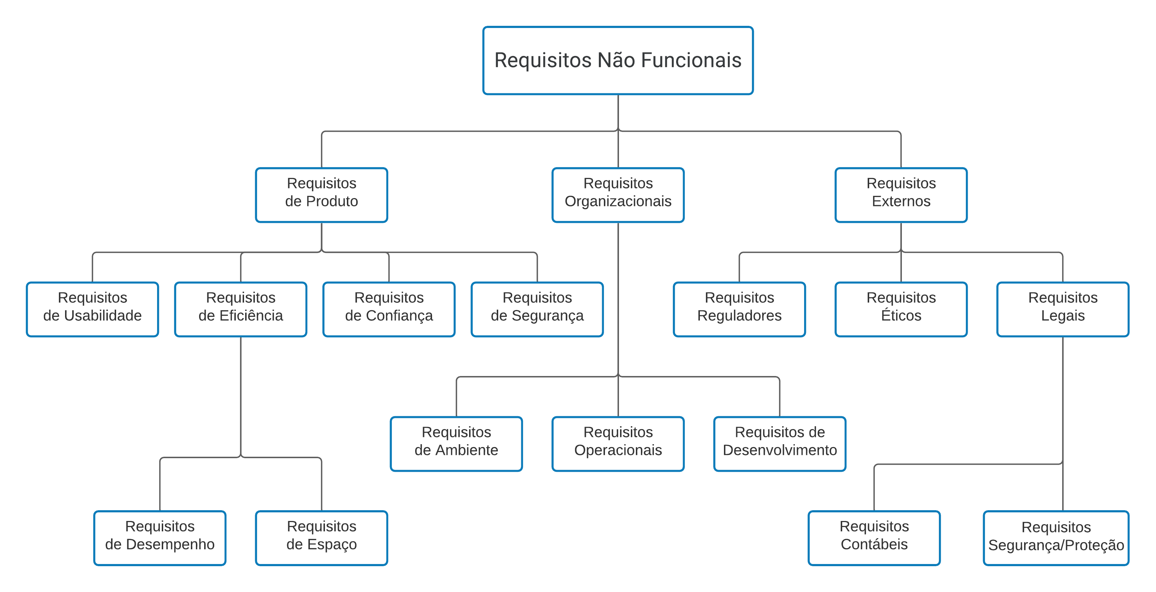Fonte: adaptado de Sommerville (2016).

A seguir são apresentados individualmente todos os requisitos não funcionais do projeto.

#### RNF1 – Verificação de nível de acesso (Externo / Segurança)

O sistema não deverá liberar informações e funções a pessoas não autorizadas, conforme a legislação de segurança de dados.

#### RNF2 – Proteção de dados (Externo / Segurança)

O sistema deverá ter nível de segurança suficiente para a proteção das informações pessoais cadastradas pelos candidatos, conforme a legislação de proteção de dados.

#### RNF3 – Multiplataforma (Produto / Usabilidade)

A parte do sistema relacionada com o Departamento terá como base o Sistema Operacional Windows 10 adotado pela empresa.

Em relação ao acesso dos candidatos ao sistema, este poderá ser realizado por dispositivo com acesso à internet, através do navegador do sistema, seja plataforma mobile (a partir do Android 4.0, IOS 9 e Windows 10 Mobile), seja por PC/notebook (Windows 10, Linux e Mac OS 10.10), visando atender a usabilidade do produto para todos os candidatos.

#### RNF4 – Tempo de acesso (Produto / Desempenho)

O tempo de acesso do sistema deverá acontecer rapidamente em todas as transações, não podendo ultrapassar 3 segundos no sistema do departamento, prezando pela eficiência no desempenho da plataforma.

Em relação ao sistema externo (candidatos), observada a velocidade de conexão variável, o sistema deve ser leve e fluido, não podendo ultrapassar mais que 20 segundos para as transações.

#### RNF5 – Padrão de arquivos (Organizacional / Operacional)

O sistema deverá limitar o padrão dos arquivos para upload (currículos, fotos, documentos). Os formatos aceitáveis deverão ser doc, pdf, jpeg e bmp de até 10 mb.

#### RNF6 – Interface de acesso (Produto / Usabilidade)

O sistema (parte do candidato) deverá ter um ambiente de navegação intuitiva, visando facilitar a usabilidade da plataforma, e proporcionar ao candidato o acesso às oportunidades e todas as informações do processo seletivo, com retorno personalizado em todas as etapas.

#### RNF6 – Ambiente de acesso (Organizacional / Ambiente)

O sistema (parte do departamento) deve seguir o padrão de cores e formatos dos outros sistemas existentes no departamento (sistema de pagamentos e sistema de benefícios), pré-definido pelo requisito de desenvolvimento.

#### RNF7 – Implementação remota (Organizacional / Operacional)

Conforme definição do requisito operacional, a implementação do sistema será realizada de forma remota.

#### RNF8 – Site Institucional (Organizacional / Ambiente)

O site institucional será o ambiente web onde o sistema deverá ser acessado pelo candidato (Trabalhe Conosco).

### Diagrama de Casos de Uso e Descrição dos Casos de Uso

A Figura 3 e a Figura 4 apresentam os diagramas de casos de uso de alto nível do sistema da empresa e do candidato, respectivamente.

Figura 3 – Diagrama de casos de uso do sistema da empresa.

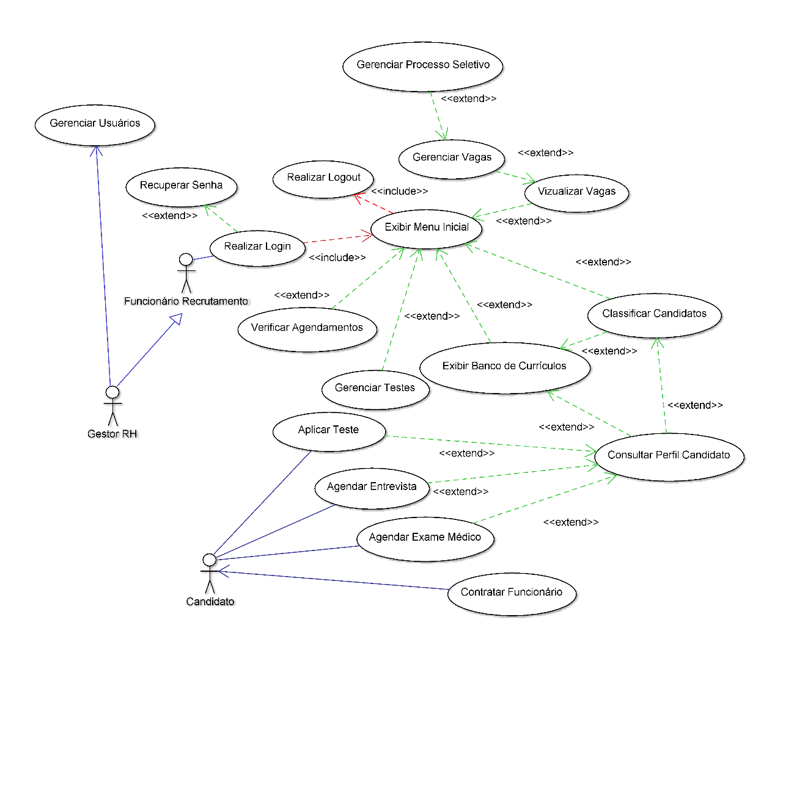

Figura 4

Fonte: elaborado pelos autores.

Figura 5 – Diagrama de casos de uso do sistema do candidato.

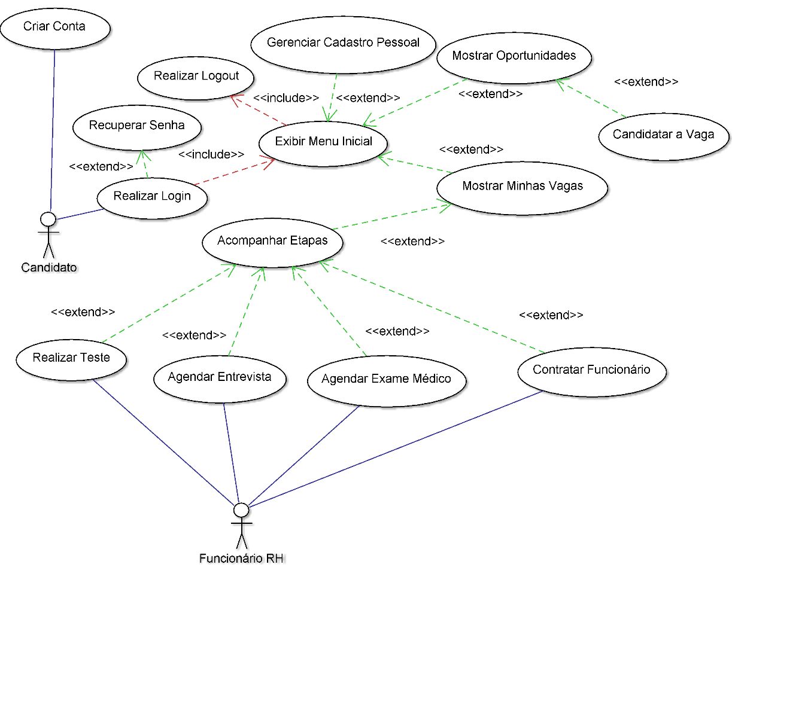

Fonte: elaborado pelos autores.

#### Sistema do Departamento

A seguir são apresentados os casos de uso de baixo nível para o sistema do departamento.

Quadro 1 - RF01 – Gerenciar Usuários.

|  |  |
| --- | --- |
| **Nome do Caso de Uso:** | Gerenciar Usuários |
| **Caso de uso Geral:** | - |
| **Ator Principal:** | Gestor de Recursos Humanos |
| **Resumo:** | Gestor de Recursos Humanos cria um novo usuário |
| **Pré-Condição:** | - |
| **Pós-Condição:** | Um novo usuário é criado |
| **Ações do ator:** | **Ações do Sistema:** |
| 1. Gestor de RH acessa o sistema e adiciona o nome e senha e confirma a senha e clica em cadastrar. Além disso são definidas as permissões do usuário conforme seu nível de acesso |  |
|  | 2. Caso o campo usuário não esteja vazio, já não exista um usuário com o mesmo nome e os campos senha e confirmar senha sejam iguais um novo usuário é criado |
| **Restrições / Validações** | 1. Campo ‘Usuário’ não pode estar vazio;  2. Nome do usuário não deve existir;  3. Campos ‘Senha’ e ‘Confirme sua senha’ devem ser iguais. |

Fonte: elaborado pelos autores.

Quadro 2 – RF02 – Realizar Login.

|  |  |
| --- | --- |
| **Nome do Caso de Uso:** | Realizar Login |
| **Caso de uso Geral:** | - |
| **Ator Principal:** | Funcionário do Departamento de Recursos Humanos |
| **Resumo:** | Funcionário do departamento de Recursos Humanos entra com seu usuário e senha para acessar o sistema |
| **Pré-Condição:** | Usuário informado estar cadastrado no sistema |
| **Pós-Condição:** | Usuário tem acesso ao sistema |
| **Ações do ator:** | **Ações do Sistema:** |
| 1. Funcionário de RH preenche os campos ‘Usuário’ e ‘Senha’ e clica no botão ‘Entrar’ |  |
|  | 2. Caso o usuário e senha inseridos sejam correspondentes, o login é efetuado com sucesso |
| **Restrições / Validações** | 1. Campos preenchidos ‘Usuário’ e ‘Senha’ serem correspondentes aos previamente cadastrados |

Fonte: elaborado pelos autores.

Quadro 3 – RF03 – Realizar Logout.

|  |  |
| --- | --- |
| **Nome do Caso de Uso:** | Realizar Logout |
| **Caso de uso Geral:** | - |
| **Ator Principal:** | Funcionário do Departamento de Recursos Humanos |
| **Resumo:** | Funcionário do departamento de Recursos Humanos seleciona a opção para sair do sistema |
| **Pré-Condição:** | Usuário realizou login no sistema |
| **Pós-Condição:** | Usuário sai do sistema |
| **Ações do ator:** | **Ações do Sistema:** |
| 1. Funcionário de RH seleciona a opção de ‘Realizar Logout’ |  |
|  | 2. O Logout é realizado com sucesso |
| **Restrições / Validações** | - |

Fonte: elaborado pelos autores.

Quadro 4 – RF04 – Recuperar Senha.

|  |  |
| --- | --- |
| **Nome do Caso de Uso:** | Recuperar Senha |
| **Caso de uso Geral:** | - |
| **Ator Principal:** | Funcionário do Departamento de Recursos Humanos |
| **Resumo:** | Funcionário do departamento de Recursos Humanos seleciona a opção de recuperar senha |
| **Pré-Condição:** | Usuário está cadastrado no sistema |
| **Pós-Condição:** | Usuário recupera sua senha |
| **Ações do ator:** | **Ações do Sistema:** |
| 1. Funcionário de RH seleciona a opção de ‘Recuperar Senha’ |  |
|  | 2. O sistema solicita o nome de usuário e o email cadastrado para a recuperação |
| 3. Usuário preenche o campo com seu nome de usuário e email cadastrado |  |
|  | 4. Sistema verifica se o nome de usuário e email fornecidos correspondem e envia uma senha provisória para o email cadastrado |
|  |  |
| **Restrições / Validações** | 1. Nome de usuário e email fornecidos devem corresponder ao cadastro |

Fonte: elaborado pelos autores.

Quadro 5 – RF05 – Exibir Menu Inicial.

|  |  |
| --- | --- |
| **Nome do Caso de Uso:** | Exibir Menu Inicial |
| **Caso de uso Geral:** | - |
| **Ator Principal:** | Funcionário do Departamento de Recursos Humanos |
| **Resumo:** | Funcionário do departamento tem acesso ao sistema e suas opções |
| **Pré-Condição:** | Usuário ter tido sucesso ao realizar login |
| **Pós-Condição:** | Usuário é direcionado para a tela a sua escolha |
| **Ações do ator:** | **Ações do Sistema:** |
|  | 1. Sistema mostra a tela inicial para o usuário com as opções ‘Gerenciar Usuários’, ‘Vagas’, ‘Banco de Currículos’, ‘Classificação dos Candidatos’, ‘Editar Teste Perfil’, ‘Editar Teste Específico’, ‘Analisar Agendamentos’ e ‘Sair’ |
| 2. Funcionário do RH seleciona uma das opções do sistema |  |
|  | 3. Sistema direciona o usuário para a próxima tela conforme escolha |
| **Restrições / Validações** | - |

Fonte: elaborado pelos autores.

Quadro 6 – RF06 – Visualizar Vagas.

|  |  |
| --- | --- |
| **Nome do Caso de Uso:** | Visualizar Vagas |
| **Caso de uso Geral:** | - |
| **Ator Principal:** | Funcionário do Departamento de Recursos Humanos |
| **Resumo:** | Funcionário do departamento tem acesso as vagas |
| **Pré-Condição:** | Usuário ter tido sucesso ao realizar login e selecionado a opção ‘Visualizar Vagas’ |
| **Pós-Condição:** | Usuário é direcionado para a tela com as vagas |
| **Ações do ator:** | **Ações do Sistema:** |
| 1. Funcionário do RH seleciona a opção ‘Visualizar Vagas’ |  |
|  | 2. Sistema apresenta as vagas para o usuário |
| **Restrições / Validações** | - |

Fonte: elaborado pelos autores.

Quadro 7 - RF07 – Gerenciar Vagas

|  |  |
| --- | --- |
| **Nome do Caso de Uso:** | Gerenciar Vagas |
| **Caso de uso Geral:** | - |
| **Ator Principal:** | Funcionário do Departamento de Recursos Humanos |
| **Resumo:** | Funcionário do departamento gerencia vagas |
| **Pré-Condição:** | Usuário ter escolhido a opção ‘Gerenciar Vagas’ na tela inicial do sistema |
| **Pós-Condição:** | Uma vaga é criada, alterada ou excluída do sistema |
| **Ações do ator:** | **Ações do Sistema:** |
| **CADASTRAR** | |
| 1. Funcionário do RH seleciona a opção ‘Cadastrar Vaga’ |  |
|  | 2. Sistema direciona o usuário para uma tela com dados a serem preenchidos |
| 3. Funcionário do RH preenche todos os dados da vaga como nome da vaga, tipo da vaga, local de trabalho, área da vaga, quantidade da vaga e todas as atribuições. O usuário seleciona a opção ‘Abrir Vaga’ |  |
|  | 4. Sistema valida se todos os campos foram preenchidos, retorna mensagem ‘Cadastro efetuado com sucesso’ e salva registro |

Fonte: elaborado pelos autores.

|  |  |
| --- | --- |
| **ALTERAR** | |
| 1. Funcionário do RH seleciona a opção ‘Alterar Vaga’ de uma determinada vaga já aberta |  |
|  | 2. Sistema direciona o usuário para uma tela com dados preenchidos |
| 3. Funcionário do RH edita as informações necessárias |  |
|  | 4. Sistema valida se todos os campos editados, retorna mensagem ‘Alteração efetuada com sucesso’ e salva registro |
| **EXCLUIR** | |
| 1. Funcionário do RH seleciona a opção ‘Excluir Vaga’ de uma determinada vaga já aberta |  |
|  | 2. Sistema exibe uma tela para confirmar a exclusão |
| 3. Funcionário do RH confirma a exclusão |  |
|  | 4. Sistema exclui o registro e retorna a mensagem ‘Exclusão efetuada com sucesso’ |
| **Restrições / Validações** | 1. Preenchimento de todos os campos;  2. Funcionário deve ter permissão para criar uma nova vaga, alterar e excluir uma vaga no sistema |

Fonte: elaborado pelos autores.

Quadro 8 – RF08 – Gerenciar Processo Seletivo

|  |  |
| --- | --- |
| **Nome do Caso de Uso:** | Gerenciar Processo Seletivo |
| **Caso de uso Geral:** | - |
| **Ator Principal:** | Funcionário do Departamento de Recursos Humanos |
| **Resumo:** | Funcionário do departamento abre ou fecha um processo seletivo |
| **Pré-Condição:** | Usuário ter escolhido a opção ‘Vagas’ na tela inicial do sistema e a vaga ter sido cadastrada no sistema |
| **Pós-Condição:** | Um processo seletivo é aberto ou fechado |
| **Ações do ator:** | **Ações do Sistema:** |
| **ABRIR** | |
|  | 1. Sistema mostra a tela com todas as vagas em aberto na empresa |
| 2. Funcionário do RH clica no botão ‘Editar’ ao lado de uma vaga |  |
|  | 3. Sistema direciona o usuário para uma tela com dados daquela vaga. |
| 4. Funcionário do RH clica no botão ‘Abrir Processo Seletivo’ |  |
|  | 5. O processo seletivo para aquela vaga é aberto |

Fonte: elaborado pelos autores.

|  |  |
| --- | --- |
| **FECHAR** | |
|  | 1. Sistema mostra a tela com todas as vagas em aberto na empresa |
| 2. Funcionário do RH clica no botão ‘Editar’ ao lado de uma vaga |  |
|  | 3. Sistema direciona o usuário para uma tela com dados daquela vaga. |
| 4. Funcionário do RH clica em ‘Fechar Processo Seletivo’ |  |
|  | 5. O processo seletivo para aquela vaga é fechado |
| **Restrições / Validações** | 1. Usuário deve ter permissão para abrir e fechar um processo seletivo |

Fonte: elaborado pelos autores.

##### Quadro 9 – RF09 – Verificar Agendamentos.

|  |  |
| --- | --- |
| **Nome do Caso de Uso:** | Verificar Agendamentos |
| **Caso de uso Geral:** | - |
| **Ator Principal:** | Funcionário do Departamento de Recursos Humanos |
| **Resumo:** | Funcionário do departamento visualiza a situação de um candidato |
| **Pré-Condição:** | Usuário ter escolhido a opção ‘Analisar Agendamentos’ na tela inicial |
| **Pós-Condição:** | São exibidos todos os agendamentos |
| **Ações do ator:** | **Ações do Sistema:** |
|  | 1. Sistema apresenta todos os agendamentos no calendário para o mês corrente do ano corrente |
| 2. Usuário pode escolher um determinado mês |  |
|  | 3. Os agendamentos para o mês escolhido pelo usuário são apresentados |
| **Restrições / Validações** | - |

Fonte: elaborado pelos autores.

Quadro 10 – RF10 – Gerenciar Testes.

|  |  |
| --- | --- |
| **Nome do Caso de Uso:** | Gerenciar Teste |
| **Caso de uso Geral:** | - |
| **Ator Principal:** | Funcionário do Departamento de Recursos Humanos, Candidato |
| **Resumo:** | Funcionário do departamento cadastra, edita e exclui testes |
| **Pré-Condição:** | Funcionário ter escolhido a opção gerenciar testes |
| **Pós-Condição:** | Um teste é criado, alterado ou excluído |
| **Ações do ator:** | **Ações do Sistema:** |
| **CADASTRAR** | |
| 1. Funcionário do RH seleciona a opção ‘Cadastrar Teste |  |
|  | 2. Sistema direciona o usuário para uma tela para o preenchido de um teste |
| 3. Funcionário do RH preenche todos os dados relacionados ao teste e seleciona a opção ‘salvar’ |  |
|  | 4. Sistema valida se todos os campos foram preenchidos, retorna mensagem ‘Cadastro efetuado com sucesso’ e salva registro |
| **ALTERAR** | |
| 1. Funcionário do RH seleciona a opção ‘Alterar Teste’ de uma determinada vaga já aberta |  |
|  | 2. Sistema direciona o usuário para uma tela com dados preenchidos |
| 3. Funcionário do RH edita as informações necessárias |  |
|  | 4. Sistema valida se todos os campos editados, retorna mensagem ‘Alteração efetuada com sucesso’ e salva registro |

|  |  |
| --- | --- |
| **EXCLUIR** | |
| 1. Funcionário do RH seleciona a opção ‘Excluir Teste’ de uma determinada vaga já aberta |  |
|  | 2. Sistema exibe uma tela para confirmar a exclusão |
| 3. Funcionário do RH confirma a exclusão |  |
|  | 4. Sistema exclui o registro e retorna a mensagem ‘Exclusão efetuada com sucesso’ |
| **Restrições / Validações** | 1. Usuário deve ter permissão necessária para cadastrar, alterar ou excluir um teste |

Fonte: elaborado pelos autores.

Quadro 11 – RF11 – Exibir Banco de Currículos.

|  |  |
| --- | --- |
| **Nome do Caso de Uso:** | Exibir Banco de Currículos |
| **Caso de uso Geral:** | - |
| **Ator Principal:** | Funcionário do Departamento de Recursos Humanos |
| **Resumo:** | Funcionário do departamento visualiza o banco de currículos |
| **Pré-Condição:** | Usuário ter escolhido a opção ‘Banco de Currículos na tela inicial do sistema |
| **Pós-Condição:** | Os candidatos presentes no banco de currículos para uma vaga são exibidos |
| **Ações do ator:** | **Ações do Sistema:** |
|  | 1. Sistema mostra a tela onde usuários deve escolher uma vaga para filtrar os candidatos |
| 2. Funcionário do RH escolhe na lista de processos seletivos abertos uma opção |  |
|  | 3. São apresentados ao usuário os nomes dos candidatos, a data de cadastro e a compatibilidade com os requisitos da vaga em porcentagem |
| **Restrições / Validações** | 1. Usuário deve escolher um processo seletivo da lista |

Fonte: elaborado pelos autores.

Quadro 12 – RF12 – Classificar Candidatos.

|  |  |
| --- | --- |
| **Nome do Caso de Uso:** | Classificar Candidatos |
| **Caso de uso Geral:** | - |
| **Ator Principal:** | Funcionário do Departamento de Recursos Humanos |
| **Resumo:** | Funcionário do departamento visualiza o banco de currículos |
| **Pré-Condição:** | Usuário ter escolhido a opção ‘Classificação dos Candidatos’ na tela inicial do sistema ou ‘Banco de Currículos na tela inicial do sistema e posteriormente ter clicado no botão ‘Classificação’ |
| **Pós-Condição:** | Os candidatos presentes no banco de currículos para uma vaga são exibidos |
| **Ações do ator:** | **Ações do Sistema:** |
|  | 1. Sistema mostra a tela onde usuários deve escolher uma vaga para filtrar os candidatos |
| 2. Funcionário do RH escolhe na lista de processos seletivos abertos uma opção. Caso venha do ‘Banco de Currículos’ essa opção já estará previamente selecionada |  |
|  | 3. Sistema apresenta o nome do candidato, data de cadastro, porcentagem de compatibilidade do candidato com a vaga e a porcentagem de conhecimento e experiência que correspondem a vaga |
| **Restrições / Validações** | 1. Usuário deve escolher um processo seletivo da lista |

Fonte: elaborado pelos autores.

Quadro 13 – RF13 – Consultar Perfil Candidato.

|  |  |
| --- | --- |
| **Nome do Caso de Uso:** | Consultar Perfil Candidato |
| **Caso de uso Geral:** | - |
| **Ator Principal:** | Funcionário do Departamento de Recursos Humanos |
| **Resumo:** | Funcionário do departamento visualiza a situação de um candidato |
| **Pré-Condição:** | Usuário ter escolhido a opção ‘Situação do Candidato’ no perfil desse candidato |
| **Pós-Condição:** | O perfil do candidato é exibido |
| **Ações do ator:** | **Ações do Sistema:** |
| 1. Usuário clica no botão ‘Situação do Candidato’ no perfil desse candidato |  |
|  | 2. Sistema mostra a tela informando quais etapas de processo seletivo esse candidato já realizou |
| **Restrições / Validações** | - |

Fonte: elaborado pelos autores.

Quadro 14 – RF14 – Aplicar Testes.

|  |  |
| --- | --- |
| **Nome do Caso de Uso:** | Aplicar Teste |
| **Caso de uso Geral:** | - |
| **Ator Principal:** | Funcionário do Departamento de Recursos Humanos, Candidato |
| **Resumo:** | Funcionário do departamento aplica teste ao candidato para uma determinada vaga |
| **Pré-Condição:** | Funcionário ter escolhido a opção ‘Situação do Candidato’ no perfil desse candidato |
| **Pós-Condição:** | Teste é aplicado |
| **Ações do ator:** | **Ações do Sistema:** |
| 1. Funcionário clica no botão ‘Iniciar Teste’ |  |
|  | 2. Sistema envia o teste da vaga para o candidato realizar |
| 3. Candidato realiza o teste enviado |  |
|  | 4. O resultado do teste é anexado ao perfil do candidato |
| **Restrições / Validações** | - |

Fonte: elaborado pelos autores.

Quadro 15 – RF15 – Agendar Entrevista.

|  |  |
| --- | --- |
| **Nome do Caso de Uso:** | Agendar Entrevista |
| **Caso de uso Geral:** | - |
| **Ator Principal:** | Funcionário do Departamento de Recursos Humanos, candidato |
| **Resumo:** | Funcionário do departamento agenda uma entrevista com o candidato |
| **Pré-Condição:** | Usuário ter escolhido a opção ‘Situação do Candidato’ no perfil desse candidato |
| **Pós-Condição:** | Uma entrevista é agendada |
| **Ações do ator:** | **Ações do Sistema:** |
| 1. Usuário clica no botão ‘Agendar Entrevista’ no perfil desse candidato |  |
|  | 2. Sistema apresenta uma tela com os dados necessários para agendar a entrevista |
| 3. Usuários deve preencher todos os campos |  |
|  | 4. Caso usuários tenha preenchido todos os campos e exista essa disponibilidade de data a entrevista o candidato é avisado |
| 5. Candidato confirma a disponibilidade para a data e hora da entrevista |  |
|  | 6. A entrevista é agendada |
| **Restrições / Validações** | 1. Todos os campos devem ser preenchidos;  2. Deve existir disponibilidade para a data e horário escolhidos |

Fonte: elaborado pelos autores.

Quadro 16 – RF16 – Agendar Exame Médico.

|  |  |
| --- | --- |
| **Nome do Caso de Uso:** | Agendar Exame Médico |
| **Caso de uso Geral:** | - |
| **Ator Principal:** | Funcionário do Departamento de Recursos Humanos, Candidato |
| **Resumo:** | Funcionário agenda exame médico |
| **Pré-Condição:** | Usuário ter escolhido a opção ‘Situação do Candidato’ no perfil desse candidato |
| **Pós-Condição:** | Um exame médico é agendado |
| **Ações do ator:** | **Ações do Sistema:** |
| 1. Usuário clica no botão ‘Agendar Exame Médico’ no perfil do candidato |  |
|  | 2. Sistema apresenta uma tela com os dados para agendar o exame |
| 3. Usuários deve preencher todos os campos |  |
|  | 4. Caso usuários tenha preenchido todos os campos e exista essa disponibilidade de data, o exame o candidato é avisado |
| 5. Candidato confirma a disponibilidade para a data e hora do exame médico |  |
|  | 6. Exame médico é agendado |
| 7. Usuário realiza exame médico na clínica conveniada |  |
|  | 8. Resultados são anexado ao perfil do candidato após 5 dias úteis |
| **Restrições / Validações** | 1. Todos os campos devem ser preenchidos;  2. Deve existir disponibilidade para a data e horário escolhidos;  3. Candidato deve ter disponibilidade para a data do exame médico |

Fonte: elaborado pelos autores.

Quadro 17 – RF17 – Contratar Funcionário.

|  |  |
| --- | --- |
| **Nome do Caso de Uso:** | Contratar Funcionário |
| **Caso de uso Geral:** | - |
| **Ator Principal:** | Funcionário do Departamento de Recursos Humanos, Candidato |
| **Resumo:** | Funcionário do departamento visualiza a situação de um candidato |
| **Pré-Condição:** | No perfil do candidato deve constar que ele passou por todas as etapas do processo e realizou exame médico |
| **Pós-Condição:** | Candidato é contratado |
| **Ações do ator:** | **Ações do Sistema:** |
| 1. Usuário clica no botão ‘Contratar Funcionário’ no perfil desse candidato |  |
|  | 2. O candidato é contratado e o processo seletivo é finalizado |
| 3. Candidato recebe aviso de que o processo foi finalizado |  |
| **Restrições / Validações** | **-** |

Fonte: elaborado pelos autores.

#### Sistema do Candidato

A seguir são apresentados os casos de uso de baixo nível do sistema do candidato.

Quadro 18 – RF01 – Criar Conta

|  |  |
| --- | --- |
| **Nome do Caso de Uso:** | Criar Conta |
| **Caso de uso Geral:** | - |
| **Ator Principal:** | Candidato |
| **Resumo:** | Candidato cria um novo usuário |
| **Pré-Condição:** | - |
| **Pós-Condição:** | Um novo usuário é criado |
| **Ações do ator:** | **Ações do Sistema:** |
| 1. Candidato acessa o sistema e realiza um cadastro indicando nome de usuário e senha |  |
|  | 2. Sistema verifica se o usuário não existe e nesse caso cria um novo usuário |
| **Restrições / Validações** | 1. Campo ‘Usuário’ não pode estar vazio;  2. Nome do usuário não deve existir;  3. Campos ‘Senha’ e ‘Confirme sua senha’ devem ser iguais. |

Fonte: elaborado pelos autores.

Quadro 19 – RF02 – Realizar Login.

|  |  |
| --- | --- |
| **Nome do Caso de Uso:** | Realizar Login |
| **Caso de uso Geral:** | - |
| **Ator Principal:** | Candidato |
| **Resumo:** | Candidato entra com seu usuário e senha para acessar o sistema |
| **Pré-Condição:** | Usuário ter sido criado |
| **Pós-Condição:** | Usuário tem acesso ao sistema |
| **Ações do ator:** | **Ações do Sistema:** |
| 1. Candidato preenche os campos usuário e senha e clica no botão ‘Acessar Conta |  |
|  | 2. Caso o usuário e senha inseridos sejam correspondentes, o login é efetuado com sucesso |
| **Restrições / Validações** | 1. Campos preenchidos ‘Usuário’ e ‘Senha’ serem correspondentes aos previamente cadastrados |

Fonte: elaborado pelos autores.

Quadro 20 – RF03 – Realizar Logout.

|  |  |
| --- | --- |
| **Nome do Caso de Uso:** | Realizar Logout |
| **Caso de uso Geral:** | - |
| **Ator Principal:** | Candidato |
| **Resumo:** | Na tela de menu inicial o candidato terá acesso à diversos requisitos, entre eles a opção de realizar o logout no sistema. |
| **Pré-Condição:** | O candidato deverá ter realizado o login no sistema. |
| **Pós-Condição:** | Após o logout o candidato retornará para a tela de login do sistema. |
| **Ações do ator:** | **Ações do Sistema:** |
| 1. O candidato clica na opção de “Sair” |  |
|  | 2. O sistema pergunta se o usuário deseja realmente sair do sistema |
| 3. O candidato confirma ou cancela a ação de logout |  |
|  | 4. Se o candidato confirmar, o logout é efetuado com sucesso e o sistema retorna para a tela de login. Caso ele cancele a ação, o sistema retorna para a tela de Menu inicial. |
| **Restrições / Validações** | - |

Fonte: elaborado pelos autores.

Quadro 21 – RF04 – Recuperar Senha.

|  |  |
| --- | --- |
| **Nome do Caso de Uso:** | Recuperar Senha |
| **Caso de uso Geral:** | - |
| **Ator Principal:** | Candidato |
| **Resumo:** | Na tela de login do sistema do candidato, caso o mesmo não lembre a sua senha de acesso, ele poderá clicar na opção “Esqueceu a senha?” para recuperá-la. |
| **Pré-Condição:** | Não estar logado no sistema |
| **Pós-Condição:** | O candidato recupera sua senha de acesso |
| **Ações do ator:** | **Ações do Sistema:** |
| 1. O usuário candidato clica em “Esqueceu a senha” |  |
|  | 2. O sistema abre uma nova tela solicitando o e-mail de cadastro do candidato. |
| 3. O candidato informa o seu e-mail de cadastro para o sistema e confirma. |  |
|  | 4. Se o sistema identificar o e-mail de cadastro, ele direciona um e-mail para redefinição da senha de acesso ao candidato. Caso contrário exibirá a mensagem de e-mail não cadastrado. |
| **Restrições / Validações** | 1. Candidato deverá ter realizado cadastro no sistema;  2. O sistema deverá validar se o e-mail existe no banco de dados. |

Fonte: elaborado pelos autores.

Quadro 22 – RF05 – Exibir Menu Inicial.

|  |  |
| --- | --- |
| **Nome do Caso de Uso:** | Exibir Menu Inicial |
| **Caso de uso Geral:** | - |
| **Ator Principal:** | Candidato |
| **Resumo:** | Candidato tem acesso ao sistema e suas opções |
| **Pré-Condição:** | Usuário ter tido sucesso ao realizar login |
| **Pós-Condição:** | Usuário é direcionado para a tela a sua escolha |
| **Ações do ator:** | **Ações do Sistema:** |
|  | 1. Sistema mostra a tela inicial com as opções |
| 2. Candidato seleciona uma das opções do sistema |  |
|  | 3. Sistema direciona o usuário para a próxima tela conforme escolha |
| **Restrições / Validações** | - |

Fonte: elaborado pelos autores.

Quadro 23 – Gerenciar Cadastro Pessoal.

|  |  |
| --- | --- |
| **Nome do Caso de Uso:** | Gerenciar Cadastro Pessoal |
| **Caso de uso Geral:** | - |
| **Ator Principal:** | Candidato |
| **Resumo:** | Candidato cadastra, atualiza e exclui os seus dados pessoais |
| **Pré-Condição:** | Usuário possuir acesso ao sistema |
| **Pós-Condição:** | Usuário cadastra seus dados pessoais |
| **Ações do ator:** | **Ações do Sistema:** |
| **Cadastrar** | |
| 1. Acessar a tela de cadastro |  |
|  | 2. Sistema mostra os campos a serem preenchidos |
| 3. Candidato preenche os campos com seus dados e clica em salvar |  |
|  | 4. Sistema verifica se todos os campos foram preenchidos e o cadastro é concluído |

Fonte: elaborado pelos autores.

|  |  |
| --- | --- |
| **Atualizar** | |
| 1. Candidato acessa a tela de cadastro pessoal |  |
|  | 2. Sistema mostra os campos já preenchidos. |
| 3. O candidato sobrescreve a informação a ser atualizada e clica em salvar |  |
|  | 4. Sistema verifica se todos os campos foram preenchidos e a atualização é concluída |
| **Deletar** | |
| 1. Candidato acessa a tela de cadastro pessoal |  |
|  | 2. Sistema mostra os campos já preenchidos. |
| 3. O candidato clica em “Excluir Cadastro” |  |
|  | 4. O sistema pergunta se o usuário deseja realmente excluir o cadastro do sistema |
| 5. O candidato confirma ou cancela a ação de exclusão do cadastro |  |
|  | 6. Se o candidato confirmar, exclusão é confirmada e o sistema retorna para a tela de login. Caso ele cancele a ação, o sistema retorna para a tela de Cadastro Pessoal. |
| **Restrições / Validações** | 1. Todos os campos devem ser preenchidos |

Fonte: elaborado pelos autores.

Quadro 24 – RF07 – Mostrar Minhas Vagas.

|  |  |
| --- | --- |
| **Nome do Caso de Uso:** | Mostrar Minhas Vagas |
| **Caso de uso Geral:** | - |
| **Ator Principal:** | Candidato |
| **Resumo:** | Candidato visualiza os processos seletivos em que está participando |
| **Pré-Condição:** | Usuário ter tido sucesso ao realizar login |
| **Pós-Condição:** | Os processos seletivos em que o usuário está participando são mostrados |
| **Ações do ator:** | **Ações do Sistema:** |
| 1. Usuário seleciona a opção ‘Minhas vagas’ na tela inicial |  |
|  | 2. Sistema apresenta os processos seletivos que aquele candidato está participando |
| **Restrições / Validações** | - |

Fonte: elaborado pelos autores.

Quadro 25 – RF08 – Mostrar Oportunidades.

|  |  |
| --- | --- |
| **Nome do Caso de Uso:** | Mostrar Oportunidades |
| **Caso de uso Geral:** | - |
| **Ator Principal:** | Candidato |
| **Resumo:** | Candidato visualiza os processos seletivos em aberto |
| **Pré-Condição:** | Usuário ter tido sucesso ao realizar login |
| **Pós-Condição:** | Os processos seletivos abertos são mostrados ao usuário |
| **Ações do ator:** | **Ações do Sistema:** |
| 1. Usuário seleciona a opção ‘Oportunidades’ na tela inicial |  |
|  | 2. Os processos seletivos em aberto são mostrados ao usuário |
| **Restrições / Validações** | - |

Fonte: elaborado pelos autores.

Quadro 26 – RF09 – Candidatar a Vaga.

|  |  |
| --- | --- |
| **Nome do Caso de Uso:** | Candidatar a Vaga |
| **Caso de uso Geral:** | - |
| **Ator Principal:** | Candidato |
| **Resumo:** | Candidato se candidata a uma vaga |
| **Pré-Condição:** | Usuário ter tido sucesso ao realizar login |
| **Pós-Condição:** | Candidato estará participando do processo seletivo |
| **Ações do ator:** | **Ações do Sistema:** |
| 1. Usuário seleciona a opção ‘Oportunidades’ na tela inicial e clica em se candidatar numa das vagas em aberto |  |
|  | 2. Uma tela com dados a serem preenchidos é mostrada |
| 3. Usuário preenche os dados para a vaga e confirma a candidatura a vaga |  |
|  | 4. Sistema verifica se todos os dados foram preenchidos. Usuário passa a participar do processo seletivo |
| **Restrições / Validações** | 1. Os dados devem ser preenchidos |

Fonte: elaborado pelos autores.

Quadro 27 – RF10 – Acompanhar Etapas.

|  |  |
| --- | --- |
| **Nome do Caso de Uso:** | Acompanhar Etapas |
| **Caso de uso Geral:** | - |
| **Ator Principal:** | Candidato |
| **Resumo:** | Candidato visualiza as etapas de um determinado processo seletivo |
| **Pré-Condição:** | Usuário ter tido sucesso ao realizar login e estar no painel Minhas Vagas |
| **Pós-Condição:** | As etapas de um determinado processo seletivo são apresentadas |
| **Ações do ator:** | **Ações do Sistema:** |
| 1. Usuário seleciona um determinado processo seletivo |  |
|  | 2. Sistema apresenta as etapas desse processo seletivo |
| **Restrições / Validações** | - |

Fonte: elaborado pelos autores.

Quadro 28 – RF11 – Realizar Testes.

|  |  |
| --- | --- |
| **Nome do Caso de Uso:** | Realizar Teste |
| **Caso de uso Geral:** | - |
| **Ator Principal:** | Candidato, Funcionário de Recursos Humanos |
| **Resumo:** | Candidato realiza teste para um processo seletivo |
| **Pré-Condição:** | Candidato estar participando de um processo seletivo |
| **Pós-Condição:** | Teste é realizado |
| **Ações do ator:** | **Ações do Sistema:** |
| 1. Funcionário seleciona o candidato para realizar um teste |  |
|  | 2. Sistema envia o teste da vaga para o candidato realizar |
| 3. Candidato realiza o teste enviado |  |
|  | 4. O resultado do teste é anexado ao perfil do candidato |
| **Restrições / Validações** | - |

Fonte: elaborado pelos autores.

Quadro 29 – RF12 – Agendar Entrevista.

|  |  |
| --- | --- |
| **Nome do Caso de Uso:** | Agendar Entrevista |
| **Caso de uso Geral:** | - |
| **Ator Principal:** | Candidato, Funcionário do departamento de Recursos Humanos |
| **Resumo:** | Funcionário do departamento agenda uma entrevista com o candidato |
| **Pré-Condição:** | Candidato estar participando do processo seletivo de uma vaga |
| **Pós-Condição:** | Uma entrevista é agendada |
| **Ações do ator:** | **Ações do Sistema:** |
| 1. Funcionário agenda uma data e horário para entrevista |  |
|  | 2. Sistema envia um aviso para o candidato sobre a data da entrevista |
| 3. Candidato confirma a disponibilidade para a data e hora da entrevista |  |
|  | 4. A entrevista é agendada |
| **Restrições / Validações** | - |

Fonte: elaborado pelos autores.

Quadro 30 – RF13 – Agendar Exame Médico.

|  |  |
| --- | --- |
| **Nome do Caso de Uso:** | Agendar Exame Médico |
| **Caso de uso Geral:** | - |
| **Ator Principal:** | Candidato, Funcionário do Departamento de Recursos Humanos |
| **Resumo:** | Funcionário do departamento agenda exame médico do candidato |
| **Pré-Condição:** | Usuário ter passado e ter sido aprovado por todos os processos anteriores |
| **Pós-Condição:** | Um exame médico é agendado |
| **Ações do ator:** | **Ações do Sistema:** |
| 1. Funcionário agenda data do exame médico |  |
|  | 4. Sistema avisa o candidato |
| 5. Candidato confirma a disponibilidade para a data e hora do exame médico |  |
|  | 6. Exame médico do candidato é agendado |
| 7. Usuário realiza exame médico na clínica conveniada |  |
|  | 8. Resultados são anexados ao perfil do candidato após 5 dias úteis |
| **Restrições / Validações** | 1. Candidato deve ter disponibilidade para a data e horário escolhidos |

Fonte: elaborado pelos autores.

Quadro 31 – RF14 – Contratar Funcionário.

|  |  |
| --- | --- |
| **Nome do Caso de Uso:** | Contratar Funcionário |
| **Caso de uso Geral:** | - |
| **Ator Principal:** | Candidato, Funcionário do Departamento de Recursos Humanos |
| **Resumo:** | Candidato deve ter realizado exame médico |
| **Pré-Condição:** | No perfil do candidato deve constar que ele passou por todas as etapas do processo e realizou exame médico |
| **Pós-Condição:** | Candidato é contratado |
| **Ações do ator:** | **Ações do Sistema:** |
| 1. Funcionário aceita exame médico e valida contratação |  |
|  | 2. O candidato é contratado e o processo seletivo é finalizado |
| 3. Candidato recebe aviso de que o processo foi finalizado |  |
| **Restrições / Validações** | - |

Fonte: elaborado pelos autores.

# Projeto Detalhado do Software

Este item poderá ter suas seções alteradas com a autorização do orientador. As modificações podem ser decorrentes do emprego de um Método de Processo de Software específico. Por exemplo, se o desenvolvimento for na área de jogos/jogos educativos o aluno poderá seguir outras metodologias por ex. Extreme Game Development (XGD) ou alguma sistemática indicada por algum especialista no assunto. O mesmo pode ocorrer com desenvolvimento ágil para aplicações móveis ou web.

## Arquitetura da aplicação Atual

Apresentar de maneira sucinta, qual foi o modelo arquitetural ou o padrão de projeto escolhido para o projeto. Por exemplo, foi utilizado o padrão MVC (model, view, controller), etc. É interessante incluir figuras facilitando o entendimento dos componentes.

## Tecnologias utilizadas e APIs

Descrever as tecnologias que serão utilizadas para desenvolvimento da aplicação, principalmente se for uma tecnologia nova. Exemplo: nova linguagem, framework, banco de dados, API ou hardware. Se necessário podem ser incluídas subseções. Indicar referências.

Exemplo:

* OpenCV

OpenCV[2], também chamado de Open Source Computer Vision, é uma biblioteca de visãocomputacional. Inicialmente, foi desenvolvida pela Intel, mas hoje é mantida por uma ampla comunidade de programadores independentes, empresas e universidades, sob a licença aberta BSD. O desenvolvimento está ativo, com o último lançamento estável em julho de 2019.

* YouTube API

A YouTube API permite adicionar funcionalidades do YouTube em sites e aplicativos através de um serviço REST. A figura 5 mostra a Try this API, um console que se comunica com a YouTube API. Inserindo-se a url e os parâmetros a API apresenta a resposta......etc etc....

## Modelo de dados

### Modelo Conceitual

Apresentar o modelo de dados que foi utilizado na aplicação indicando o tipo de banco de dados utilizado para prover a persistência dos dados (relacional, não relacional). Poderá ser usado o Diagrama Entidade-Relacionamento (DER).

### Modelo Lógico

Definir as entidades, atributos, relacionamentos domínios e validações. Se for necessário incluir um dicionário de dados com detalhamento dos atributos, abrir uma nova subseção. O Script das tabelas pode ser colocado no Apêndice.

Se o modelo de banco de dados não for o relacional (NoSQL) apresentar a estrutura do documento agregado.

### Diagrama de Classes

Deverá ser utilizado se o desenvolvimento utilizar orientação a objetos.

## Diagrama de Sequência

É um diagrama de comportamento dinâmico que procura determinar a sequência de eventos que ocorrem em um determinado processo, identificando quais mensagens devem ser disparadas entre os elementos envolvidos e em que ordem. Somente os processos mais relevantes na aplicação deverão ser representados.

## Diagrama de Atividades

O Diagrama de Atividades é um diagrama comportamental (que especifica o comportamento do software), e através dele podemos modelar partes do comportamento de um software. Este diagrama deverá ser utilizado para documentar o aspecto funcional (não estrutural) do software, quando é necessário representar o fluxo da informação que o software trabalhará.

## Diagrama Estado e Diagrama de Pacotes

Estes diagramas devem ser incluídos caso o orientador solicite.

## Interfaces com o usuário

Apresentar aqui as interfaces com o usuário acompanhada de uma pequena explicação esclarecendo aspectos do uso. Pode ser *printscreen* das telas ou layout elaborado por alguma ferramenta.

## Relatórios e documentos

Descrever e/ou apresentar imagem dos relatórios ou documentos gerados pelo software.

# Implantação

Indicar o repositório onde o código fonte pode ser acessado. Fornecer informações sobre a instalação do software desenvolvido, assim como dos softwares complementares a serem instalados para o funcionamento do sistema.

Aqui também podem ser especificadas informações adicionais sobre o software, informações sobre sua utilização, backups, monitoramento, etc.

# Conclusão

Este item é muito importante. Faz o fechamento, concluindo as ideias. Esta etapa sintetiza todo o trabalho realizado e fornece uma resposta para a questão apresentada. Pode também levantar hipóteses e refletir sobre cada objetivo proposto.

A conclusão deverá apresentar um resumo de tudo o que foi feito. Poderão ser inseridos argumentos que mostrem quais objetivos foram atingidos e os resultados obtidos.

# Referências

**Não há fontes bibliográficas no documento atual.**

# 

SOMMERVILLE, I. **Software Engineering**. 10. ed. Pearson, 2016.

< Este é um item obrigatório. Lista numerada em ordem alfabética **>**

**IMPORTANTE UTILIZAR A FERRAMENTA MORE (Mecanismo Online para Referências) da UFSC baseada nas normas ABNT –** [**www.more.ufsc.br**](http://www.more.ufsc.br)

Obs: Listar somente as referências que tem autoria e que foram efetivamente citados no texto. As referências sem autoria, representadas apenas por uma URL (Ex. http://pmkb.com.br/sig/padroes-frameworks/pmbok-pmi/) devem ser apresentadas ao longo do texto, em notas de rodapé, de acordo com o exemplo a seguir:

**¹ Conforme disponível em: < http://pmkb.com.br/sig/padroes-frameworks/pmbok-pmi/>. Acesso em: 10 jul. 2020.**

Glossário

É um item opcional. Trata-se de uma listagem que contém as palavras ou termos técnicos desconhecidos utilizados no texto, com seus significados. A lista deve ser em ordem alfabética.

**Exemplo:**

**SGBD** – Sistema Gerneciador de Banco de Dados. Software que gerencia e proporciona o armazenamento de dados, permitindo consultas aos dados armazenados e garantindo sua integridade.

**Sistemas de Informação Gerencial** ou **ERP** – **E**nterprise **R**esource **P**lanning ou software de planejamento de recursos empresariais. É um software que procura integrar todas as áreas da empresa, desde o chão de fábrica até a alta administração, procurando otimizar processos e garantir confiabilidade das informações.

**Workflow** – Software que procura gerenciar e descrever o fluxo de dados entre as tarefas e processos da organização.

Apêndice

É opcional – São documentos de agregados à obra para fins de apoio à argumentação. São documentos elaborados pelo autor. Nesta parte são incluídos os questionários, entrevistas, tabulação de dados, etc.

Anexos

É opcional. Documentos agregados à obra para fins de comprovação de dados ou ilustração.

**Referências para elaboração deste documento**

**IFSC,2018 -** Dicas para escrita de texto cientifico. Disponível em **:** https://wiki.sj.ifsc.edu.br/wiki/index.php/Dicas_para_escrita_de_texto_cient%C3%ADfico Acesso em: 25/04/2018

**Medeiros, Ernani Sales de.** Desenvolvendo Software com UML. Makron Books – São Paulo, 2004

**Normas ABNT.** Disponível em https://www.normaseregras.com/normas-abnt/  Acesso em: 17/04/2018

**Sommerville, Ian*.*** Engenharia de Software. Ed. Addison Wesley - São Paulo, 2003

1. Imagem retirada de: https://www.businessinsider.com/what-amazon-looked-like-when-it-launched-2015-3?IR=T#heres-a-look-at-the-whole-homepage-from-august-16-1995-2
2. Disponível em <https://opencv.org>